**Eureka客户端启动类为什么不能写成EurekaClient**

最近在练习Eureka，在搭建环境的时候遇到了一点问题，于是记录了下来。

我把Eureka客户端的启动类命名为EurekaClient，一直启动不了，但我把类型改成MyEurekaClient之后，就能启动成功。

为什么启动类名不能是EurekaClient，带着疑问，一步一步debug，慢慢揭开了迷雾。

**先看看Spring Boot 2.x版本报错信息**

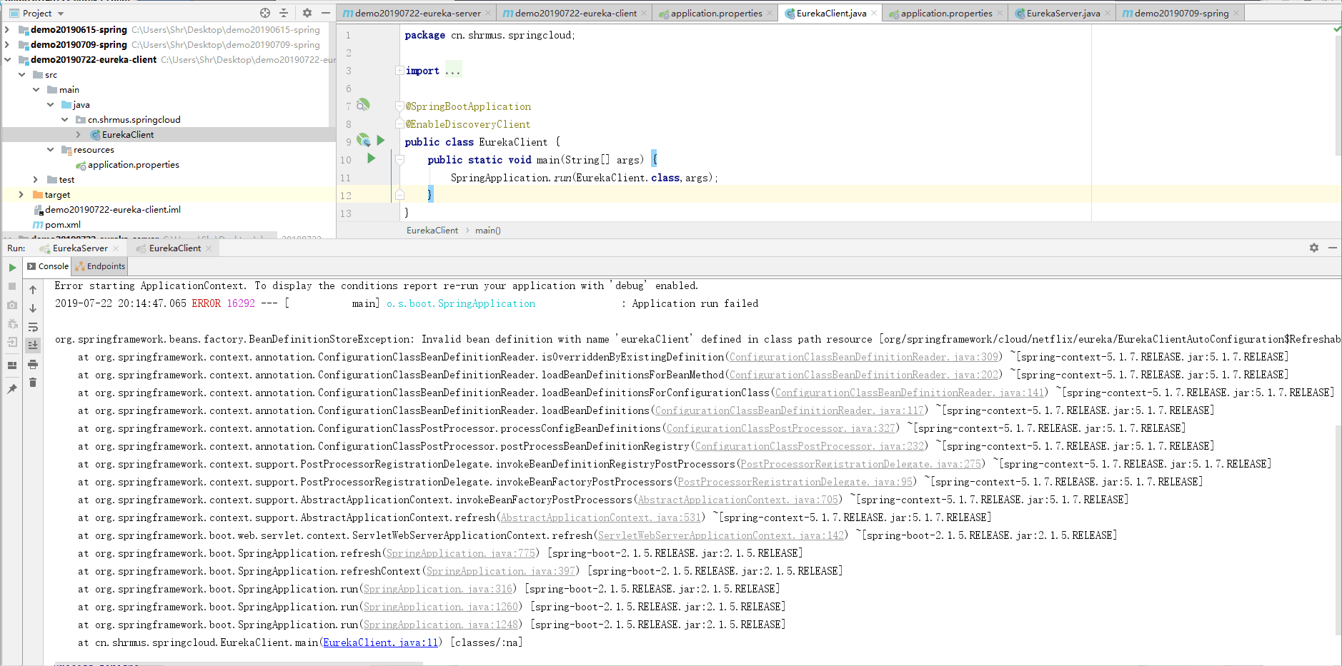

在Spring启动加载BeanDefinition的时候

**调用栈**

AbstractApplicationContext#refresh()

invokeBeanFactoryPostProcessors(beanFactory);

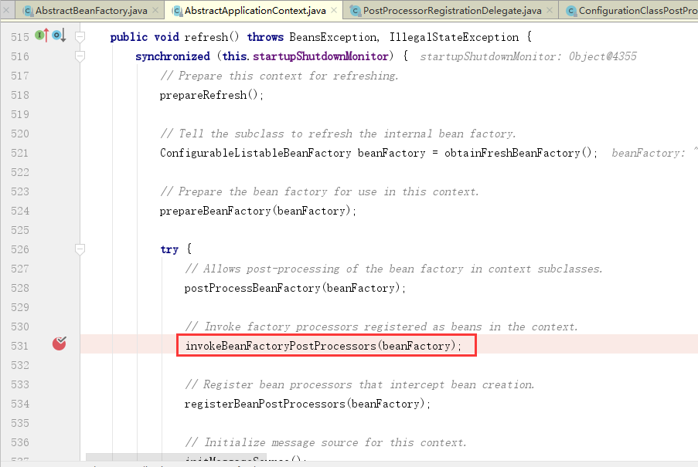

ConfigurationClassPostProcessor#processConfigBeanDefinitions(BeanDefinitionRegistry registry)

this.reader.loadBeanDefinitions(configClasses);

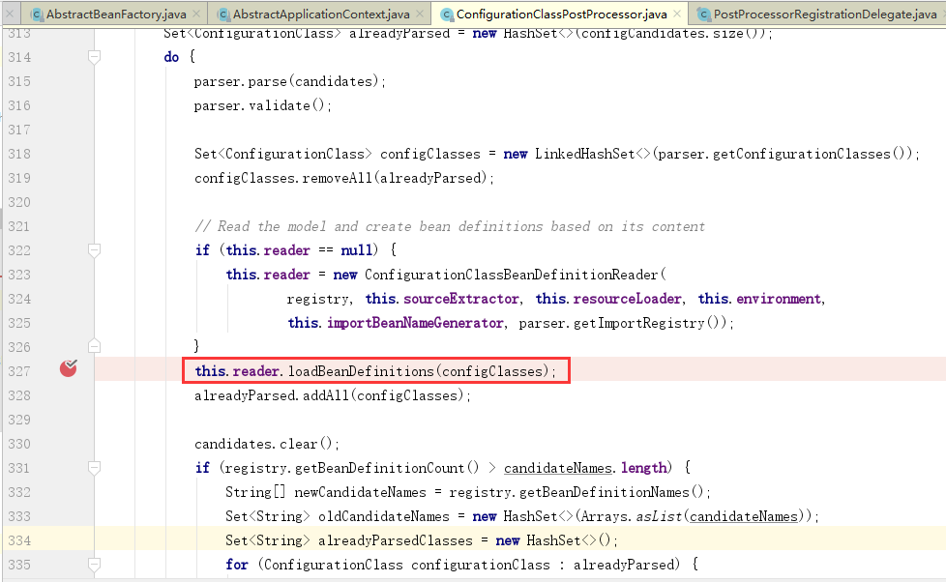

ConfigurationClassBeanDefinitionReader#loadBeanDefinitions(Set<ConfigurationClass> configurationModel)

loadBeanDefinitionsForConfigurationClass(configClass, trackedConditionEvaluator);

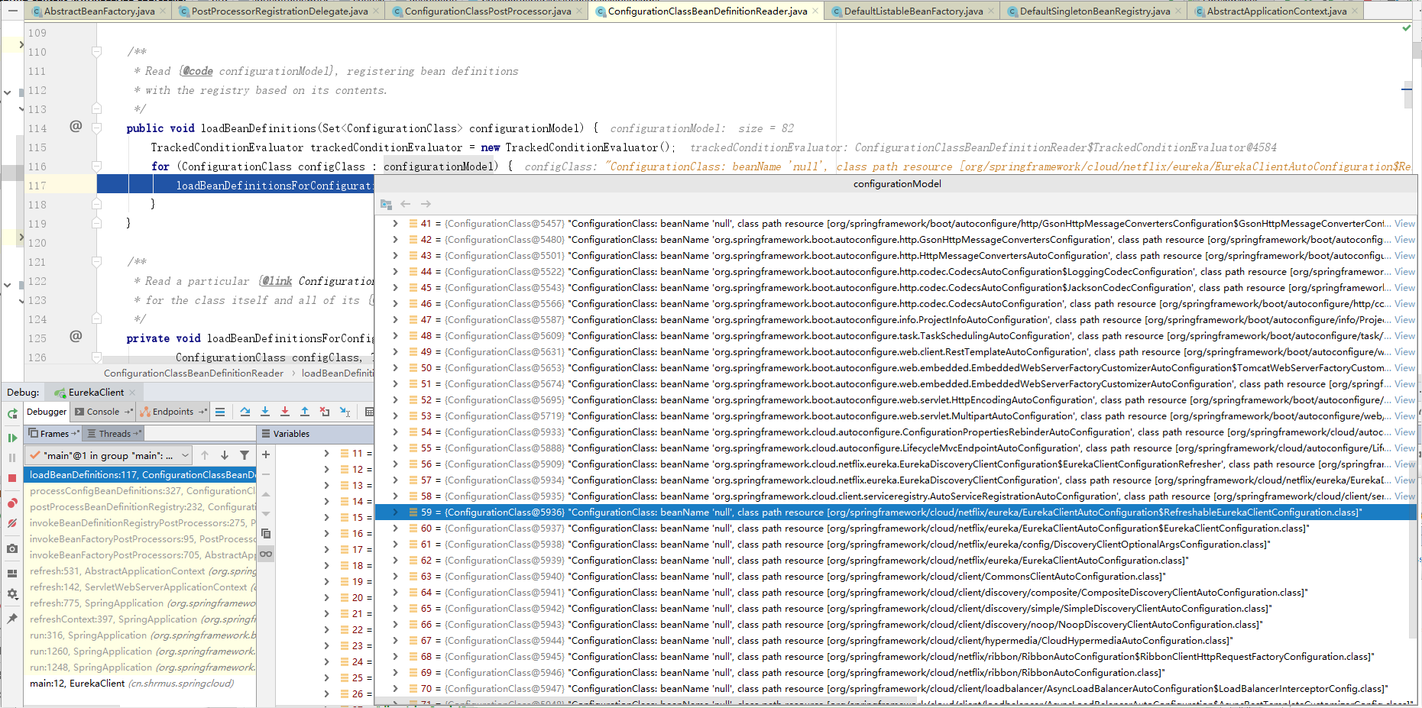

注意看上图我选中的那一行，在加载EurekaClientAutoConfiguration$RefreshableEurekaClientConfiguration

这个类的时候，我再执行到下一步，就跳到了AbstractApplicationContext#refresh()中的catch代码块，看来问题就在加载这个类

于是我到EurekaClientAutoConfiguration$RefreshableEurekaClientConfiguration去看了一眼

这个类中的eurekaClient方法上有个注解

@Bean(destroyMethod = "shutdown")

这个注解把返回的对象注册到容器，BeanName为方法名

我写的启动类是EurekaClient，已经被注册到Spring容器里了，BeanName是eurekaClient

这下就明白了

再看看Spring Boot 1.x版本报错信息

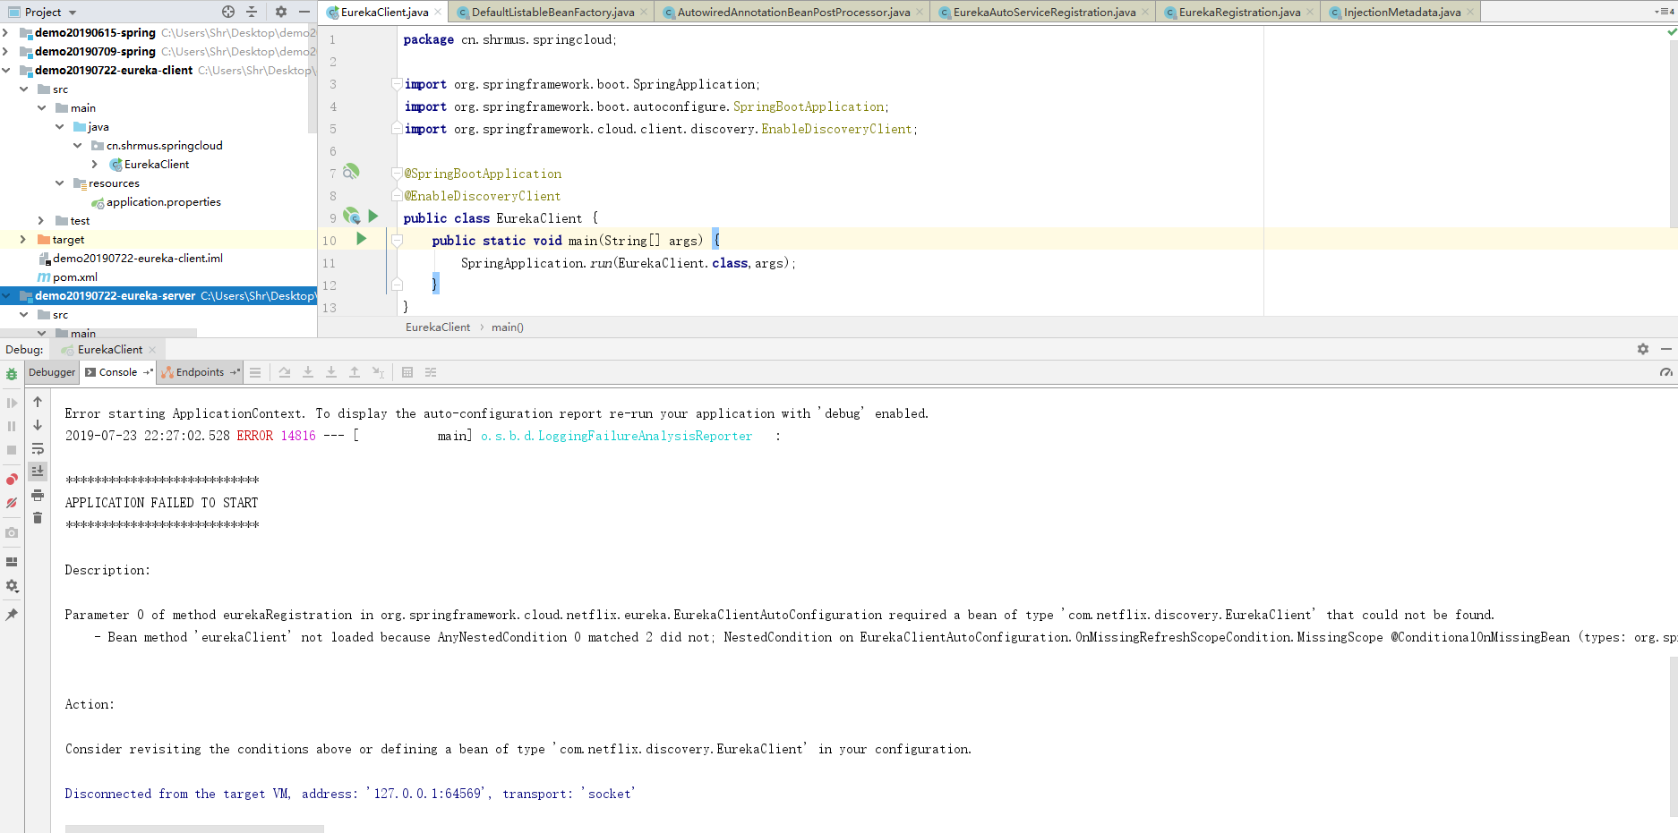

当Spring执行getBean的时候

**调用栈**

AbstractApplicationContext#refresh()

finishBeanFactoryInitialization(beanFactory);

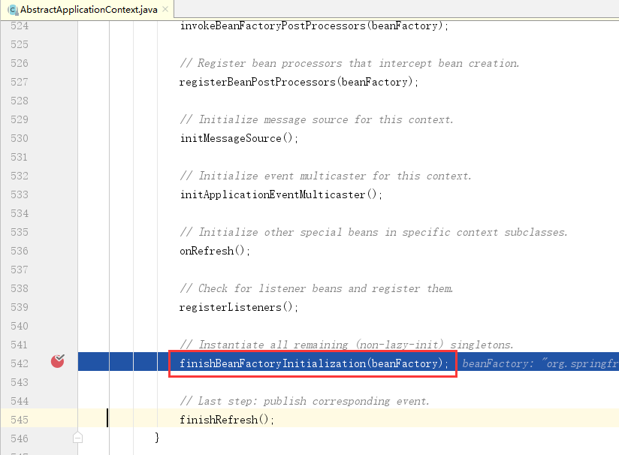

AbstractApplicationContext#finishBeanFactoryInitialization(ConfigurableListableBeanFactory beanFactory)

beanFactory.preInstantiateSingletons();

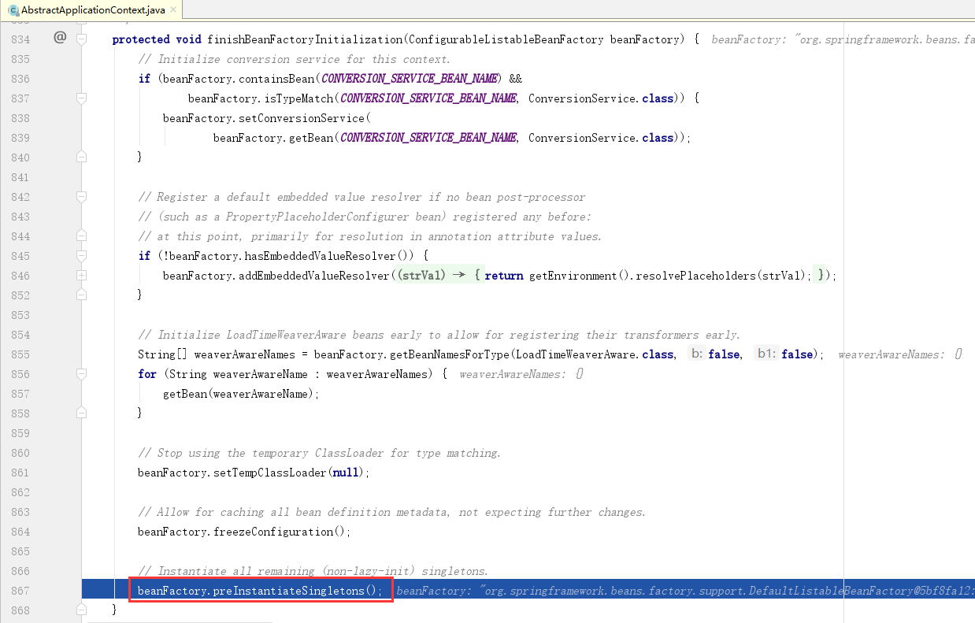

DefaultListableBeanFactory#preInstantiateSingletons()

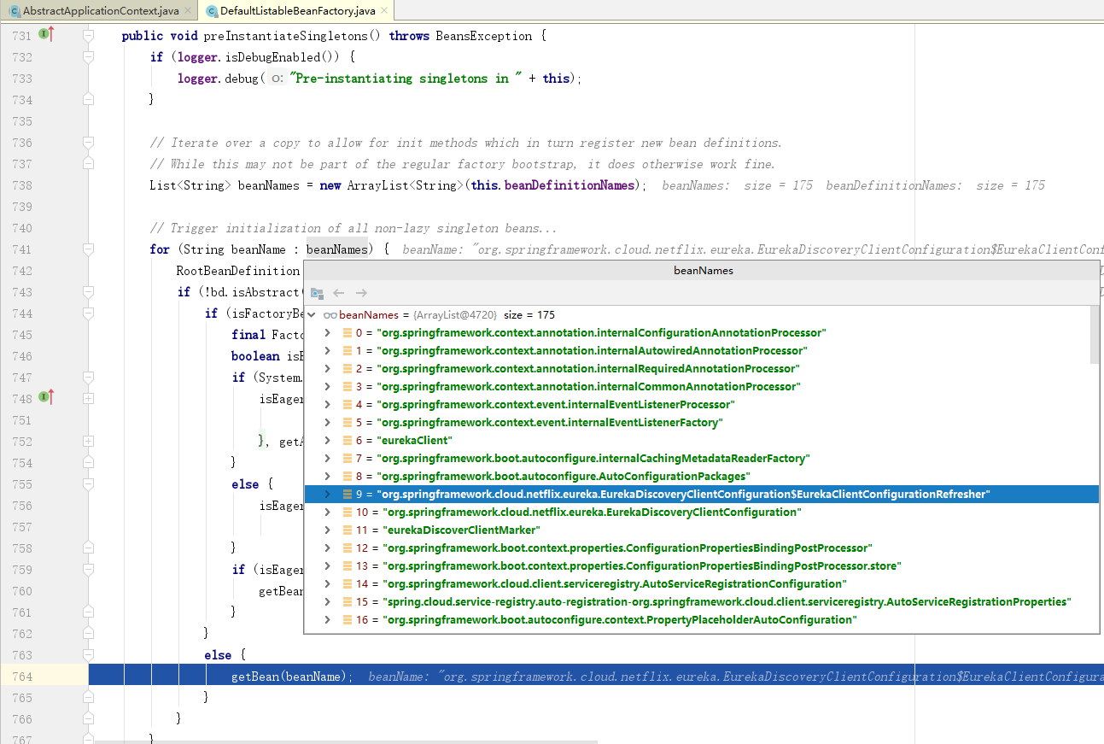

注意看上图我选中的那一行，当前beanName是org.springframework.cloud.netflix.eureka.EurekaDiscoveryClientConfiguration$EurekaClientConfigurationRefresher

执行getBean后，就跳到了AbstractApplicationContext#refresh()中的catch代码块

于是我到org.springframework.cloud.netflix.eureka.EurekaDiscoveryClientConfiguration$EurekaClientConfigurationRefresher看了一下

这个类有个com.netflix.discovery.EurekaClient eurekaClient属性需要注入，但是在容器中找不到这个类型的bean，所以这个属性值为null

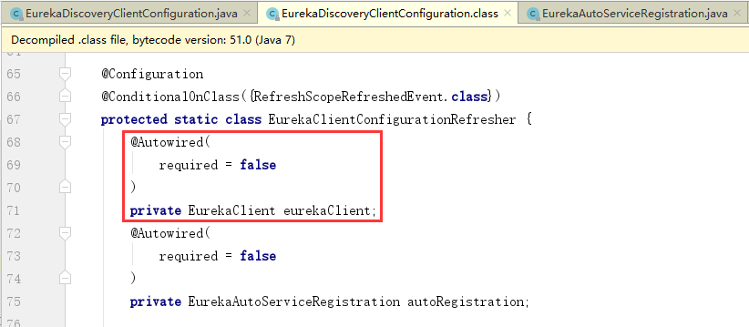

还有个org.springframework.cloud.netflix.eureka.serviceregistry.EurekaAutoServiceRegistration autoRegistration

属性，需要注入

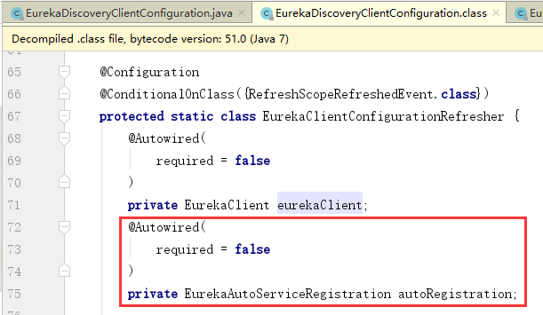

org.springframework.cloud.netflix.eureka.serviceregistry.EurekaAutoServiceRegistration类有个

org.springframework.cloud.netflix.eureka.serviceregistry.EurekaRegistration registration属性

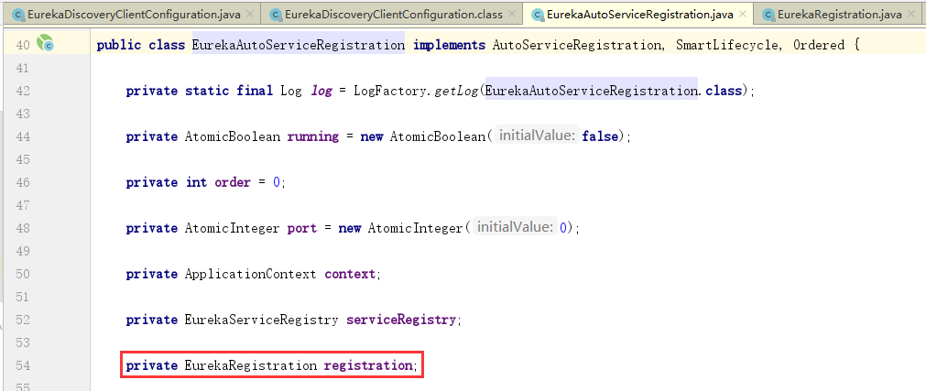

org.springframework.cloud.netflix.eureka.serviceregistry.EurekaRegistration类有个com.netflix.discovery.EurekaClient eurekaClient属性

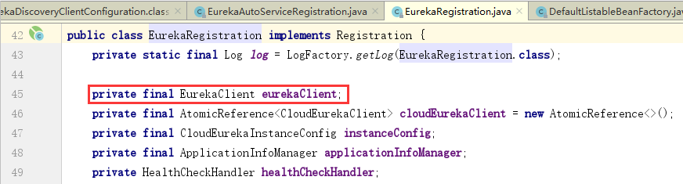

在实例化org.springframework.cloud.netflix.eureka.serviceregistry.EurekaRegistration类

获取eurekaClient的时候报错

No qualifying bean of type 'com.netflix.discovery.EurekaClient' available: expected at least 1 bean which qualifies as autowire candidate. Dependency annotations: {}

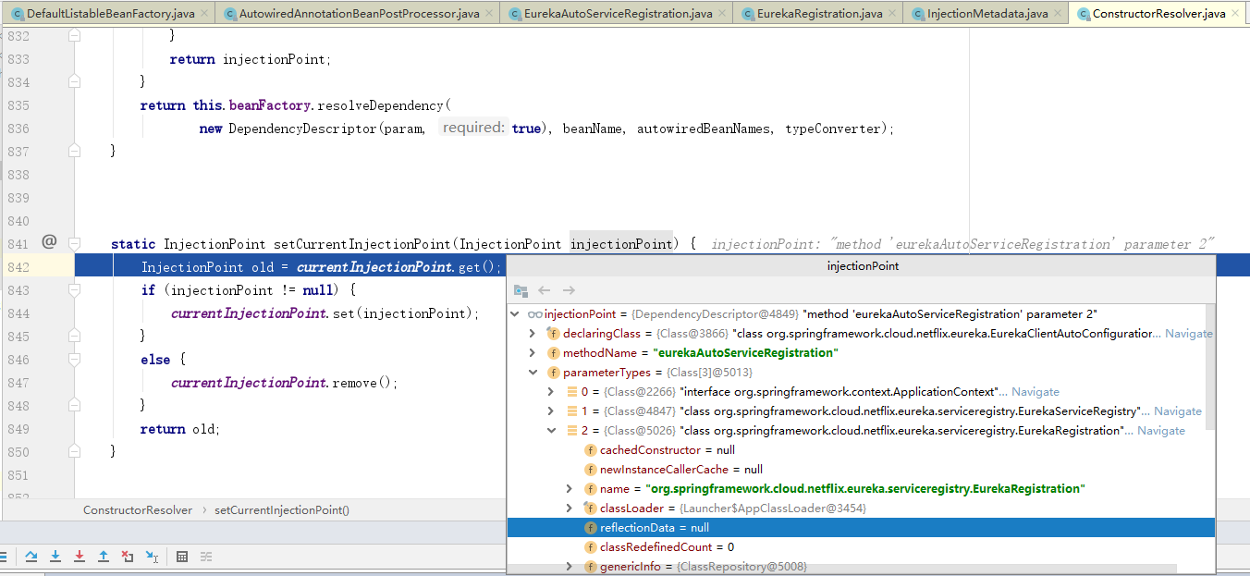

最终org.springframework.cloud.netflix.eureka.serviceregistry.EurekaRegistration类里没有一个属性

ConstructorResolver#createArgumentArray(String beanName, RootBeanDefinition mbd, ConstructorArgumentValues resolvedValues,BeanWrapper bw, Class<?>[] paramTypes, String[] paramNames, Object methodOrCtor,boolean autowiring)

Object autowiredArgument = resolveAutowiredArgument(methodParam, beanName,autowiredBeanNames, converter);

